Муниципальное бюджетное общеобразовательное учреждение
средняя общеобразовательная школа № 78 п.Гигант

Методическая разработка по «Основам знаний»
для учащихся 2 класса
по предмету Физическая культура

Составитель Шапкин Иван Федорович
учитель физической культуры

п.Гигант
2017 г.

Методическая разработка по «Основам знаний»
для учащихся 2 класса
по предмету Физическая культура

Тема занятия: режим дня школьника и утренняя гимнастика.
Задачи:
- Объяснить учащимся, что такое режим дня.
- Научить составлять свой режим дня.
- Составить комплекс утренней гимнастики.
- Универсальные компетенции –
умение организовывать собственную деятельность, выбирать и использовать средства для достижения ее цели;
умение активно включаться в коллективную деятельность, взаимодействовать со сверстниками в достижении общих целей;
- Личностные результаты –
активно включаться в общение и взаимодействие со сверстниками на принципах уважения и доброжелательности, взаимопомощи и сопереживания; проявлять положительные качества личности и управлять своими эмоциями в различных (нестандартных) ситуациях и условиях;
проявлять дисциплинированность, трудолюбие и упорство в достижении поставленных целей;
оказывать бескорыстную помощь своим сверстникам, находить с ними общий язык и общие интересы.
- Метапредметные результаты –
характеризовать явления (действия и поступки), давать им объективную оценку на основе освоенных знаний и имеющегося опыта;
находить ошибки при выполнении учебных заданий, отбирать способы их исправления; организовывать самостоятельную деятельность с учетом требований ее безопасности, анализировать и объективно оценивать результаты собственного труда, находить возможности и способы их улучшения;
управлять эмоциями при общении со сверстниками и взрослыми;
- Предметные результаты –
планировать занятия физическими упражнениями в режиме дня, организовывать отдых и досуг с использованием средств физической культуры;
представлять физическую культуру как средство укрепления здоровья, физического развития и физической подготовки человека;
оказывать посильную помощь и моральную поддержку сверстникам при выполнении учебных заданий, доброжелательно и уважительно объяснять ошибки и способы их устранения;
находить отличительные особенности в выполнении двигательного действия разными учениками, выделять отличительные признаки и элементы;
выполнять жизненно важные двигательные навыки и умения различными способами, в различных изменяющихся, вариативных условиях.
Режим дня школьника - это чередование труда и отдыха в определенном порядке.
Режим – слово французское и в переводе означает управление своим временем, здоровьем и своей жизнью.
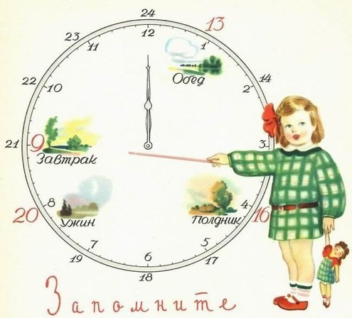
Кто жить умеет по часам
И ценит каждый час,
Того не надо по утрам
Будить по десять раз.
И он не станет говорить,
Что лень ему вставать,
Зарядку делать,
Руки мыть
И застилать кровать.
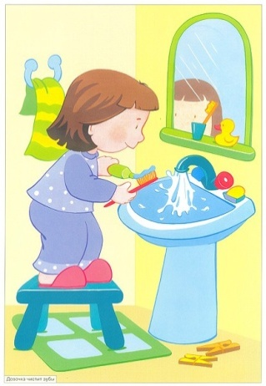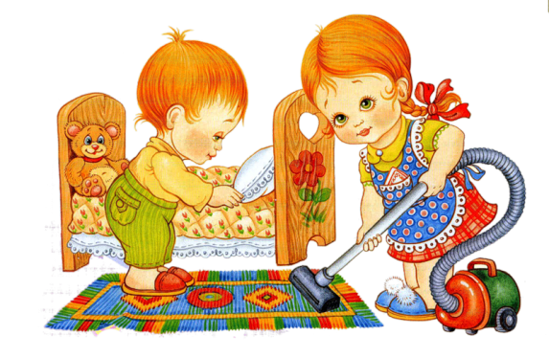
Успеет он одеться в срок,
Умыться и поесть,
Успеет встать он за станок,
За парту в школе сесть.
С часами дружба хороша!
Работай, отдыхай,
Уроки делай не спеша
И книг не забывай!
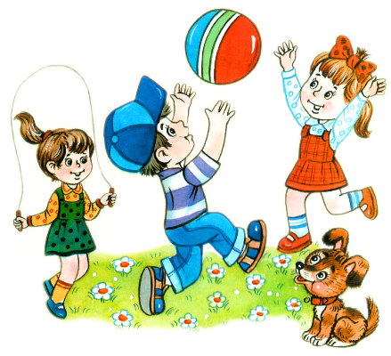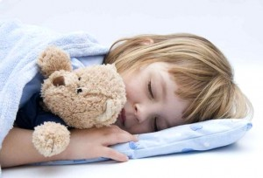
Чтоб вечером, ложась в кровать,
Когда наступит в срок,
Ты мог уверенно сказать:
- Хороший был денек!
В режиме школьника должно быть все точно распределено: продолжительность учебных занятий в школе и дома, прогулки, регулярность питания, сон, чередование труда и отдыха.
Правильно организованный режим дня школьника предусматривает:
- Правильное чередование труда и отдыха.
2. Регулярный прием пищи.
3. Сон определенной продолжительности, с точным временем подъема и отхода ко сну.
4. Определенное время для утренней гимнастики и гигиенических процедур.
5. Определенное время для приготовления домашних заданий.
6. Определенную продолжительность отдыха с максимальным пребыванием на открытом воздухе.
Завтрак обязательно должен быть горячим и довольно плотным, составляя четверть от суточной потребности ребёнка. Хорошо подойдет для завтрака овсяная или гречневая каша, чай и что-то сладкое, например творожный сырок.
Вернувшись из школы, надо пообедать и обязательно отдохнуть. Не стоит забывать и о прогулках на свежем воздухе.
Очень важен для детей сон. Школьник должен спать не менее 9-10,5 час. Оптимальным будет сон с 21.00 до 7.00. Очень важно всегда ложиться и вставать в одно и то же время. Перед сном обязательно следует умыться, почистить зубы, помыть ноги и хорошо проветрить комнату.
Режим дня школьника:
7.00 - Подъем: утренняя зарядка, водные процедуры, уборка постели, туалет
7.30 -7.50 - Утренний завтрак 7.30-7.50.
7.50 - 8.20 - Дорога в школу или утренняя прогулка до начала занятий в школе
8.30 - 12.30 - Занятия в школе
12.30 - 13.00 - Дорога из школы или прогулка после занятий в школе
13.00 -13.30 - Обед
13.30 - 14.30 - Послеобеденный отдых или сон
14.30 - 16.00 - Прогулка или игры и спортивные занятия на воздухе
16.00 - 16.15 - Полдник
16.15 - 17.30 - Приготовление домашних заданий
17.30 - 19.00 - Прогулки на свежем воздухе
19.00 - 20.00 - Ужин и свободные занятия (чтение, музыкальные занятия, ручной труд, помощь семье, занятия иностранным языком и пр.)
с 20.30 Приготовление ко сну (гигиенические мероприятия - чистка одежды; обуви, умывание)

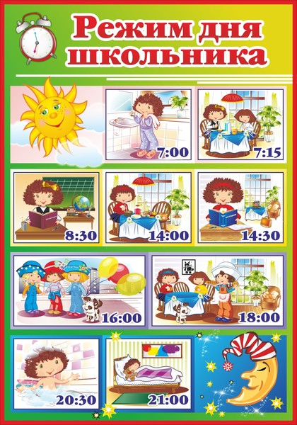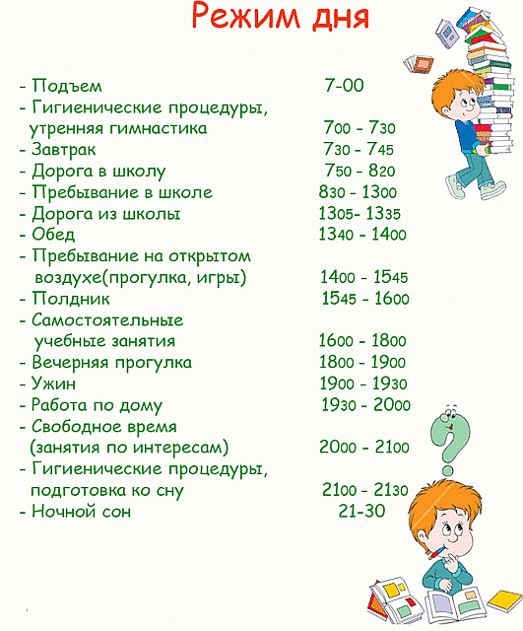

Как правильно соблюдать режим дня
Проверь себя
- Сколько часов в ночное время надо спать в вашем возрасте?
А) 7 часов
Б) 8 часов
В) 9 часов.
II. Можно ли после занятий в школе сразу приступать к выполнения домашнего задания?
А) да
Б) нет
В) иногда можно.
III. Какой максимальный промежуток времени может быть между приемами пищи?
А) 2 часа
Б) 4 часа
В) 6 часов.
IV. Можно ли перед сном заниматься физическими упражнениями?
А) да
Б) нет

Утренняя гимнастика

Каждый день школьника должен начинаться с утренней гимнастики, которая называется зарядкой, так как прогоняет остатки сонливости и дает заряд бодрости на весь предстоящий день. Комплекс упражнений утренней гимнастики лучше всего составить с преподавателем физической культуры.
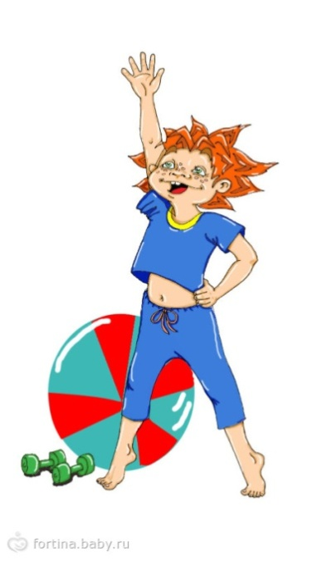На зарядку становитесь,
По утрам вы не ленитесь,
Свои мышцы разминайте
И здоровье поправляйте.
Умывайтесь, закаляйтесь,
Полотенцем обтирайтесь.

Примерные комплексы упражнений для младших школьников

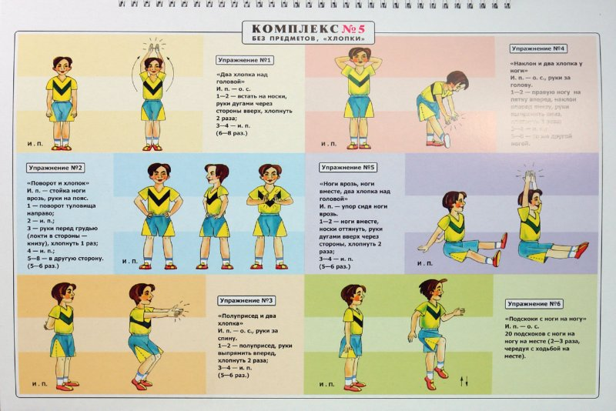

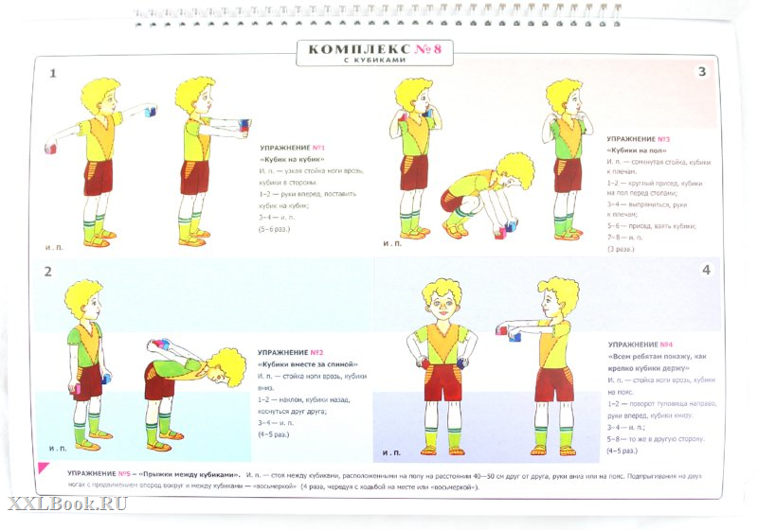

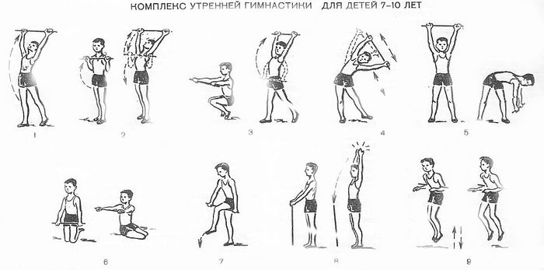

Первое упражнение. «Потягивание»
Исходное положение – палка в опушенных руках. Выполнение: шаг левой ногой вперёд, правая нога на носке, поднять палку вверх, прогнуться в груди – вдох. Возвратиться в исходное положение – выдох. Темп медленный. Проделать 4-6 раз.
Второе упражнение. «Поднимание палки к груди и вверх»
Исходное положение – ноги врозь, палка в опущенных руках. Выполнение: согнуть руки в локтях, палку прижать к груди. Поднять палку вверх, прогибаясь, смотреть на палку – вдох. Согнуть руки в локтях, палку прижать к груди. Опустить палку в исходное положение – выдох. Темп меленный. Проделать 6-8 раз.
Третье упражнение. «Приседание и поднимание палки вверх»
Исходное положение – палка в опущенных руках. Выполнение: присесть на носках, палку вперед – вдох. Вернуться в исходное положение – выдох. Поднять палку вверх, отвести ногу (попеременно) назад – вдох. Вернуться в исходное положение – выдох. Темп средний. Проделать 6-8 раз.
Четвертое упражнение. «Наклоны туловища в стороны»
Исходное положение – палка в опущенных руках. Выполнение: палку поднять вверх, шаг левой ногой в сторону на носок – вдох. Пружинистые движения туловища влево. Вернуться в исходное положение – выдох. Темп средний. Проделать 4-5 раз в каждую сторону.
Пятое упражнение. «Наклоны туловища вперед с поворотом»
Исходное положение – палка в опущенных руках. Выполнение: поднять палку вверх, шаг левой ногой в сторону – вдох. С поворотом налево наклониться вперед, палку опустить вниз – выдох. Палку поднять вверх, ногу приставить. Вернуться в исходное положение – выдох. Темп средний. Проделать 4-6 раз в каждую сторону.
Шестое упражнение. «Стоя на коленях, садиться»
Исходное положение – стать на колени, палка в опущенных руках. Выполнение: сесть справа рядом с пятками, палку вперед – выдох. Вернуться в исходное положение – вдох. Так же сесть в другую сторону – выдох. Вернуться в исходное положение. Темп медленный. Проделать 4 раза в каждую сторону.
Седьмое упражнение. «Перешагивание через палку.»
Исходное положение – палка в опущенных руках. Выполнение: сгибая попеременно ноги в коленях, перешагнуть через палку вперед и обратно. Темп медленный. Дышать равномерно. Проделать 4-6 раз.
Восьмое упражнение. «Не урони палку.»
Исходное положение – палка вертикально, придерживается пальцами. Выполнение: опустив палку до пола, сделать хлопок ладонями над головой и схватить палку руками не давая ей упасть на пол. Дышать равномерно. Проделать несколько раз.
Девятое упражнение. «Прыжки на месте.»
Исходное положение – палка за спиной на сгибах локтевых суставов. Выполнение: 4 прыжка – ноги вместе, 4 прыжка – ноги врозь. Прыгать мягко, на носках. Темп средний. Дышать равномерно. Сделать 16-24 прыжка. По окончании прыжков перейти на шаг на месте.
Десятое упражнение. Заключительное.
Медленная ходьба с глубоким дыханием (1-2 минуты).

